附件：
第二十届京津沪渝医院管理高级论坛参会回执

单位：
姓 名 | 性别 | 部门/职务 | 手机（必填） | 住宿要求（请✓选择）
 |  |  |  | 标准间 | 单人间 | 不住宿
参会情况  统计 | □参会总人数 ： 人
参会情况  统计 | □标间（398元/间/天） 数量： 间
参会情况  统计 | □单间（398元/间/天） 数量： 间
参会情况  统计 | □不住宿人数： 人
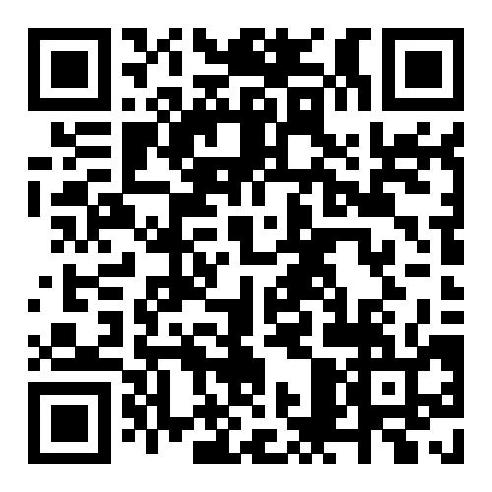
备注: （单间数量紧张，请参会者合理安排）
1、由单位集中统一报名至上海市医院协会，请 于 10月 10日（周日）前扫描右侧二维码报名或点击报名链接：https://www.micecube.com/sign/fTRKNX ，或填妥报名回执（附 件）后发至 sh.yyxh@163.com，以便及时汇总后发给承办方，安排会务事宜。
2、请务必填写手机号码，以便联系。

